LIKOVNA UMETNOST 8. razred
področje: grafika
predviden čas izdelave: 2 šolski uri
1.korak: Pregledaš predstavitev ppt.
Likovna naloga:
motiv: ornament v obliki rozete
tehnika: suha igla
material: list A4, svinčnik, radirka, šestilo, prazen neuporaben CD
(*če doma nimaš šestila ali praznega CD-ja, narediš dve skici s svinčnikom (za tisk bomo izbrali boljšo)
Pri likovnem izdelku upoštevaj:
- karakteristike ornamenta ter postopek tehnike suha igla
- dobro izvedeno tehniko
- inovativnost (pri uporabi linije)

2.korak:
Na list narišeš skico ornamenta s svinčnikom (motiv ornamenta si izbereš sam/a: geometrijski, rastlinski, kombinirani…).

3.korak: začneš z izdelavo matrice.
Ornament iz svoje skice s konico šestila vrišeš/spraskaš na hrbtno stran CD-ja.
Linije naj ne bodo preplitve, na otip se mora čutiti relief…v nasprotnem primeru se barva pri tisku ne odtisne).

*likovni izdelek se ne bo ocenjeval

Rok za dokončanje skic/matrice in oddaje slikovnega gradiva (vsaj 1 fotografija skice in matrice) na učiteljev mail (david.pirnat@guest.arnes.si): tor: 31. 3 (oz. ob primeru odprtja šole, izdelek prineseš sabo v šolo na pouk LUM).

Primeri:
postopek izdelave
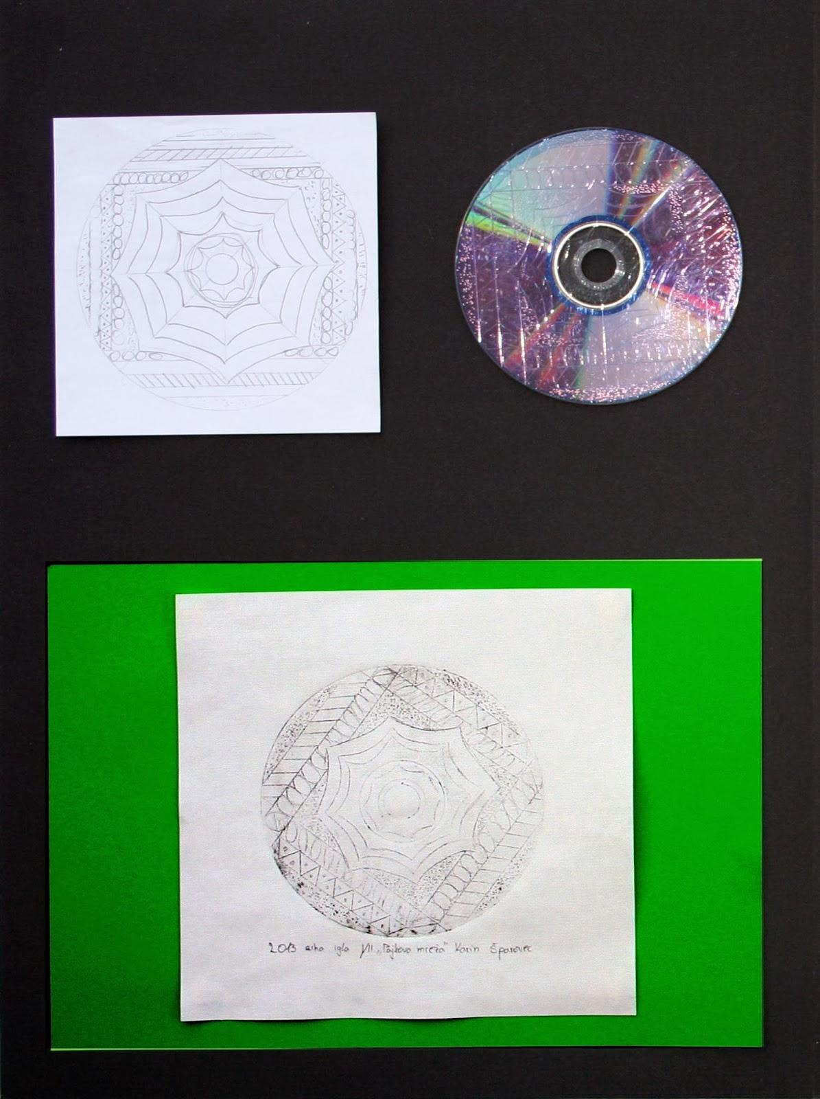
skica
matrica=CD
odtis
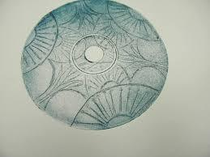
primer odtisa

